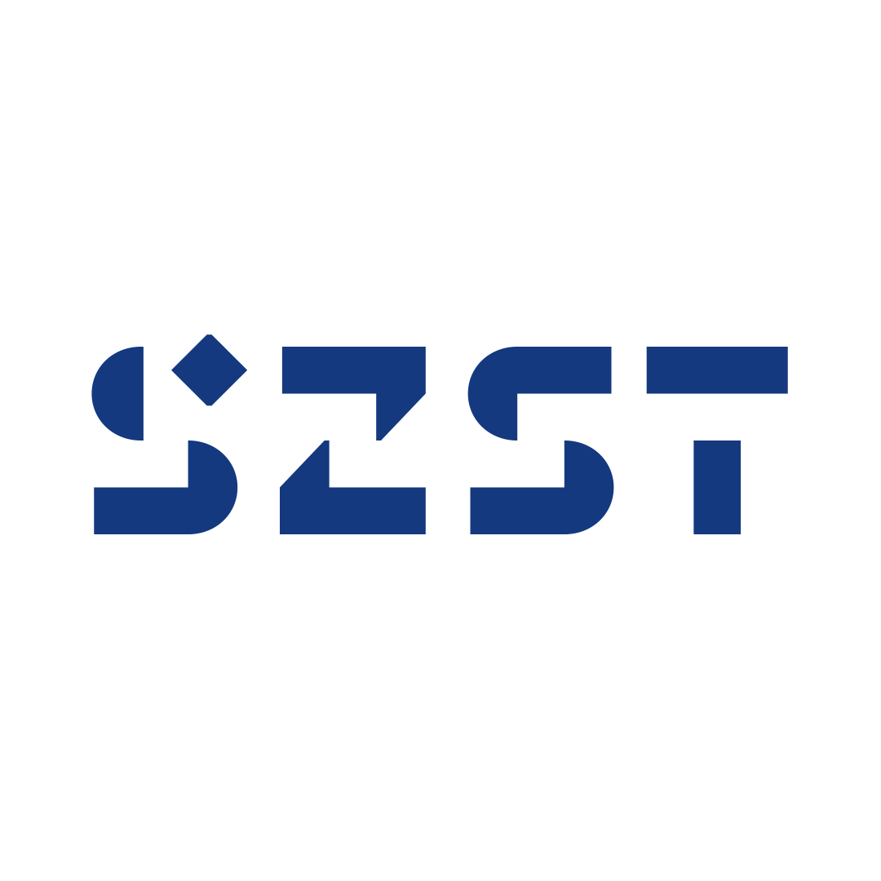
OBRAZAC ZA STUDENTSKE ORGANIZACIJE KOJE DJELUJU PRI SVEUČILIŠTU U SPLITU

Studentska organizacija
2.1. Podaci o studentskoj organizaciji: | 2.2. Podaci o predsjedniku studentske organizacije
  Naziv studentske organizacije: | Udruga Adriato
  Adresa: | Zrinsko Frankopanska 38, Split
  E-mail: | udrugaadriato@gmail.com
  Ime i prezime: | Karla Smolčić
  Matična institucija: | Ekonomski fakultet u Splitu

2. DODATNI PODACI
2.2. BROJ ČLANOVA STUDENTSKE ORGANIZACIJE (broj studenata)
8 članova
2.3. PROVEDENI PROJEKTI (financirani od strane SZST-a, UNIST-a, SCST-a)
- Job Affair
- Tourist Caffe
- Predavanje za studente
- Sajam poslova
2.4. AKTUALNI PROJEKTI (financirani od strane SZST-a, UNIST-a, SCST-a)
- Scooter
- Split the voice
- Split the week
- Split App
- Student Card
KRATAK OPIS UDRUGE (do 150 riječi)
Udruga Adriato nastala je kao ideja studenata Ekonomskog fakulteta u Splitu sa željom da studentima Sveučilišta u Splitu na inovativan način približimo svijet turizma, marketinga i hotelijerstva. Navedeno svakodnevno pokušavamo organizirajući stručne konferencije, predavanja i druženja sa studentima iz različitih država. Također, kroz različite aktivnosti želimo svojim kolegama pružiti kvalitetniji i zanimljiviji studentski život u Splitu. Kako bi uspjeli u svom cilju da olakšamo i uljepšamo studiranje u Splitu, organiziramo i sajam poslova za studente te druge načine na koji studenti mogu unaprijediti svoje vještine i pronaći posao prema njihovim željama. Imaš ideju kako pomoći svim studentima ili pak želiš stijeći vrijedno iskustvo kroz organizaciju različitih evenata, javi nam se i postani dio mladog tima studenata!

